Инструкция для регистрации ребенка в детский сад
1.Для регистрации в Детский сад необходимо пройти по ссылке https://edu.egov66.ru
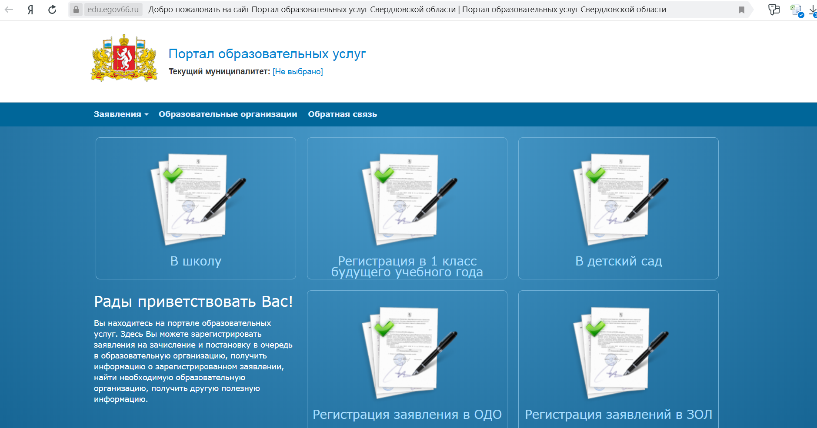
2. Выберите муниципалитет – ГО Верхняя Пышма

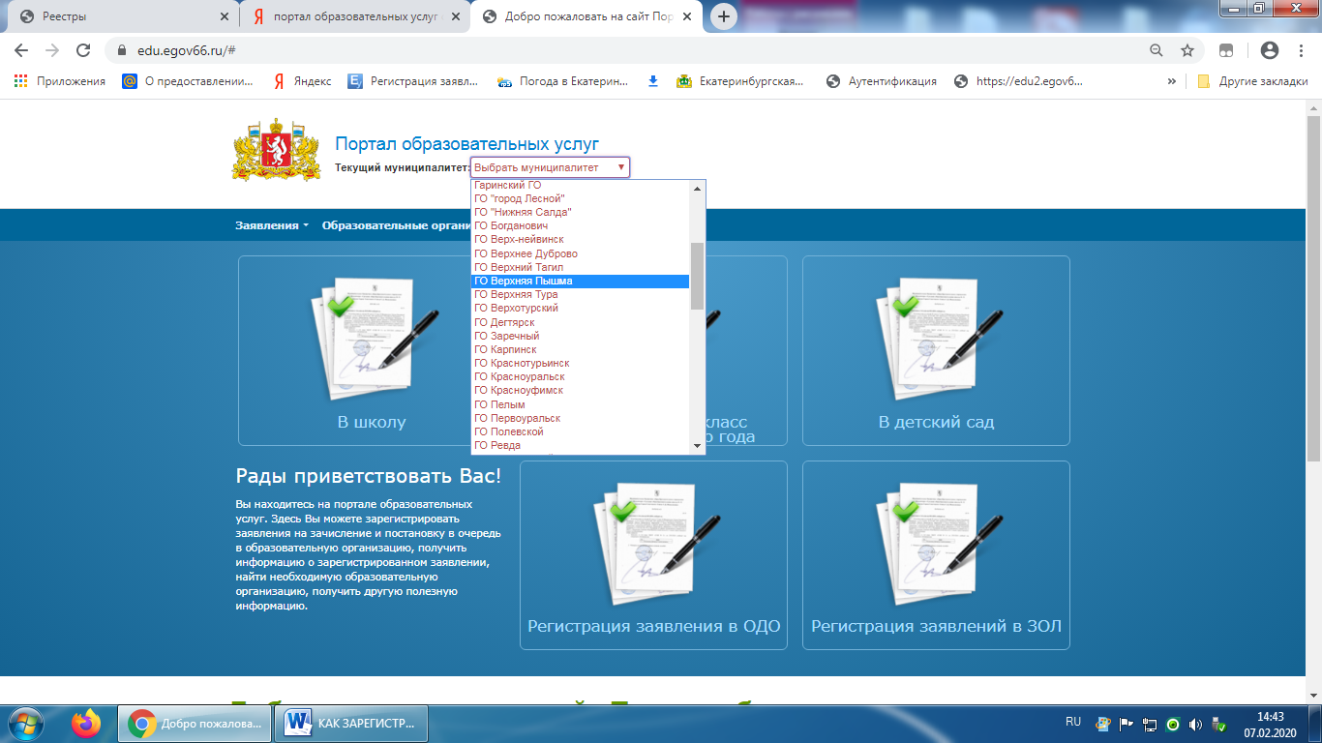

3. Выберите вкладку -"В детский сад"
4. Далее заполняйте все колонки заявления
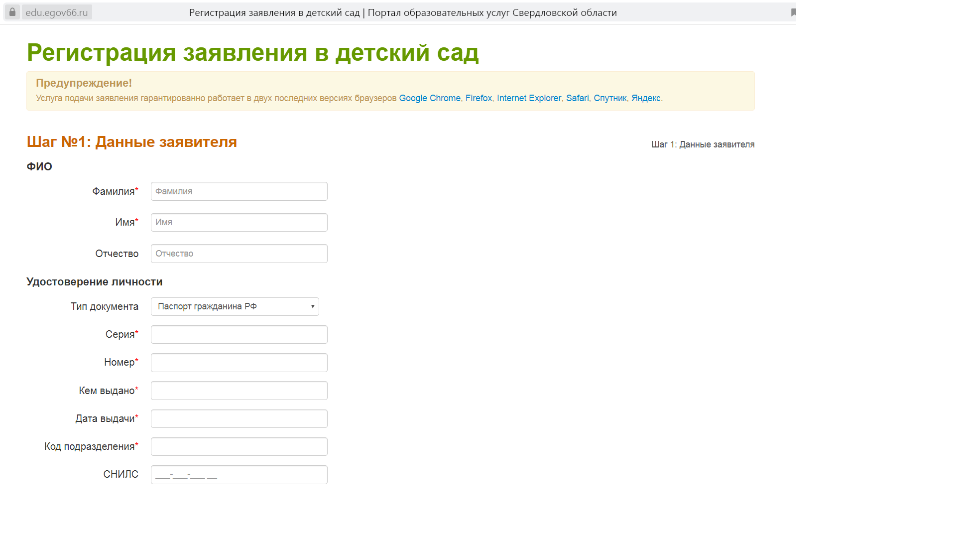
5. Обратите внимание, на шаге № 8 необходимо прикрепить копии документов (или скан или фото) паспорта родителя, свидетельство о рождении ребенка, льгота (если имеется).
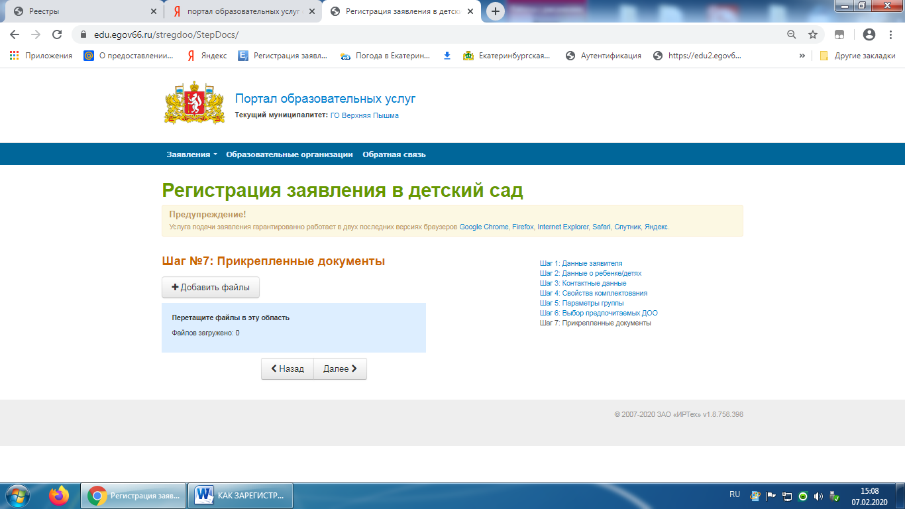

6. После регистрации заявления, вы увидите свой регистрационный номер заявления. В дальнейшем очередь можно отслеживать по номеру заявления
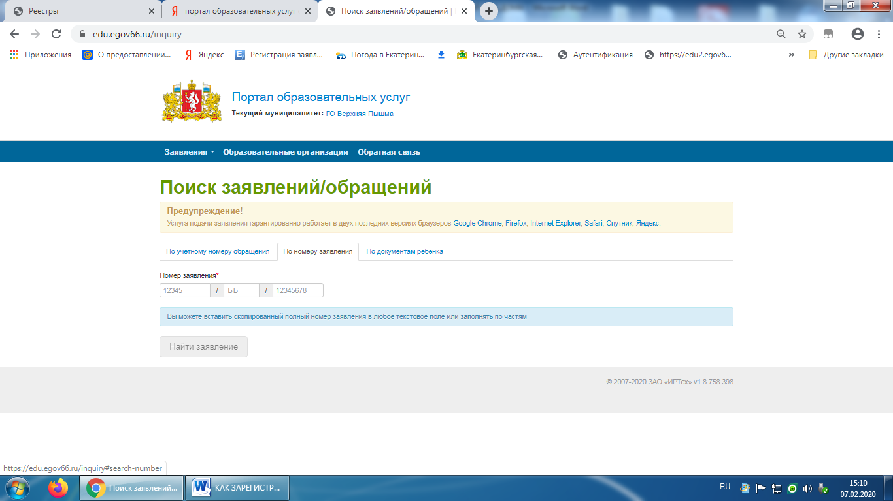

или номеру и серии свидетельства о рождении ребенка.

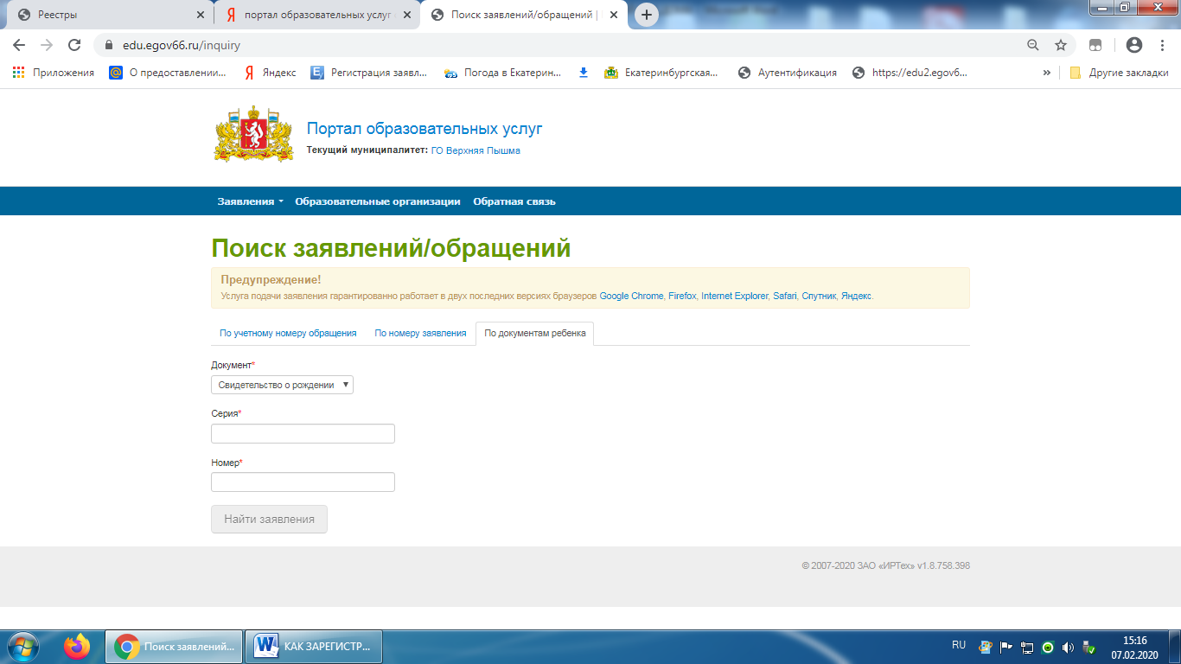

Можно посмотреть заявление ребенка, и позицию в очереди на сегодняшний день.
